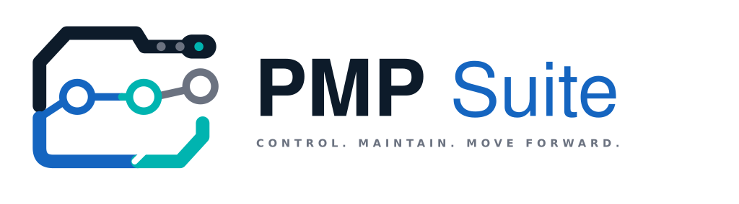
METODOLOGÍA TRADICIONAL · CASCADA

Documento de Diseño
Arquitectura, datos, UML, seguridad y despliegue
Documento | Documento de Diseño
Versión | V2.0 · Metodología en cascada
Equipo | Rafael Oteiza · Matías Garrido · Luis Arenas
Estado | Revisión documental · 14 de octubre de 2026  Aceptación académica y operacional pendiente

PMP Suite · Tecnología que mantiene tu operación en movimiento

Propósito y decisiones principales
El diseño conecta requisitos, componentes y datos para conservar identidad y custodia durante el mantenimiento. Web y Mobile consumen una API común; Firebase autentica y PostgreSQL conserva usuario efectivo, operación e historia.
Las figuras de arquitectura, UML y flujo se reutilizan del diseño V2.0. El modelo físico se contrasta con el esquema extraído del respaldo entregado. Docker se incluye como diseño de despliegue pendiente de implementar y probar; no se presenta como infraestructura utilizada.
Contenido: arquitectura, componentes, autorización, casos de uso, clases conceptuales, persistencia, QA, instalación, secuencia principal y diseño Docker.

1 Arquitectura y comunicación entre servicios
Los clientes envían solicitudes REST con token Firebase a Express. La API resuelve cuenta/rol y aplica reglas del dominio. Python se invoca bajo demanda como proceso; no hay un servidor FastAPI independiente.
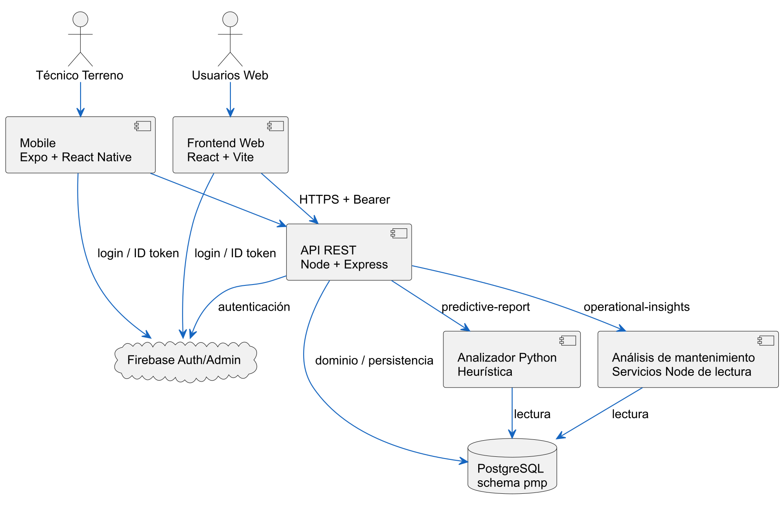
Figura 1. Arquitectura lógica conservada del Diseño V2.0.
Componente | Comunicación y responsabilidad
Web y Mobile | HTTPS en despliegue protegido; HTTP en el entorno local documentado. Firebase entrega identidad; la API decide permisos y movimientos.
API y PostgreSQL | Consultas y transacciones del dominio. Los clientes no escriben directamente sobre el esquema pmp.
API y Python | execFile ejecuta analyzer.py --json desde 06_ModelosIA/.venv. La API procesa JSON y controla errores.
Analítica Node | operationalInsights y maintenanceAnalysis consultan agregaciones históricas sin decidir movimientos.

El HTTPS representado es una condición del despliegue protegido. El arranque local HTTP no acredita TLS ni seguridad de producción.

2 Componentes y contratos
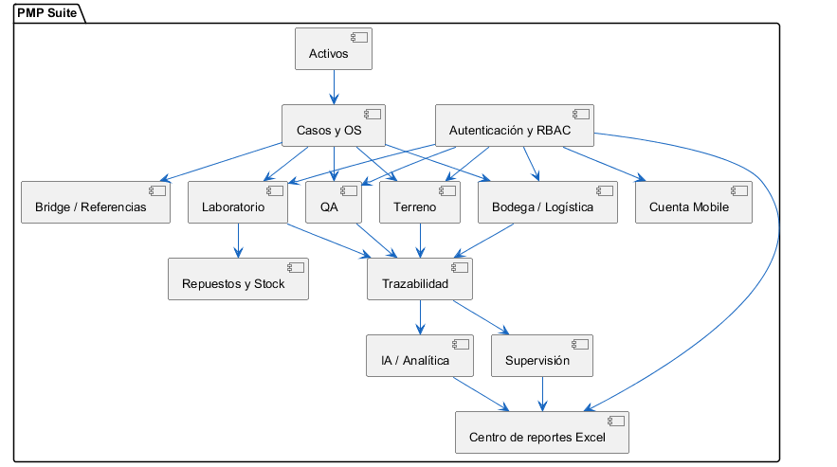
Figura 2. Componentes principales. Fuente editable: 03_Componentes_Principales_V2.0.puml.
La API encadena ruta, validación Firebase, resolución de usuario PostgreSQL, autorización por acción/recurso, servicio y transacción. Los dominios de Bodega, Lab, QA y despacho separan validación de identidad de confirmación de movimiento.
Ubicación | Responsabilidad
03_Backend/pmp-api | Rutas Express, middleware, autorización y servicios de dominio.
04_Frontend | Rutas, páginas, sesión, navegación y reportes Web.
07_Mobile | Pantallas, sesión, apariencia y servicios Expo/React Native.
shared | Contratos comunes de identidad y sesión; debe conservarse junto a los módulos.
06_ModelosIA | Analizador Python invocado por API; heurísticas históricas sin entrenamiento predictivo.

Los errores distinguen identidad inválida, denegación, conflicto y validación de dominio. El cliente no interpreta un error de consulta como cero fallas o lista vacía.

3 Secuencia de identidad y autorización
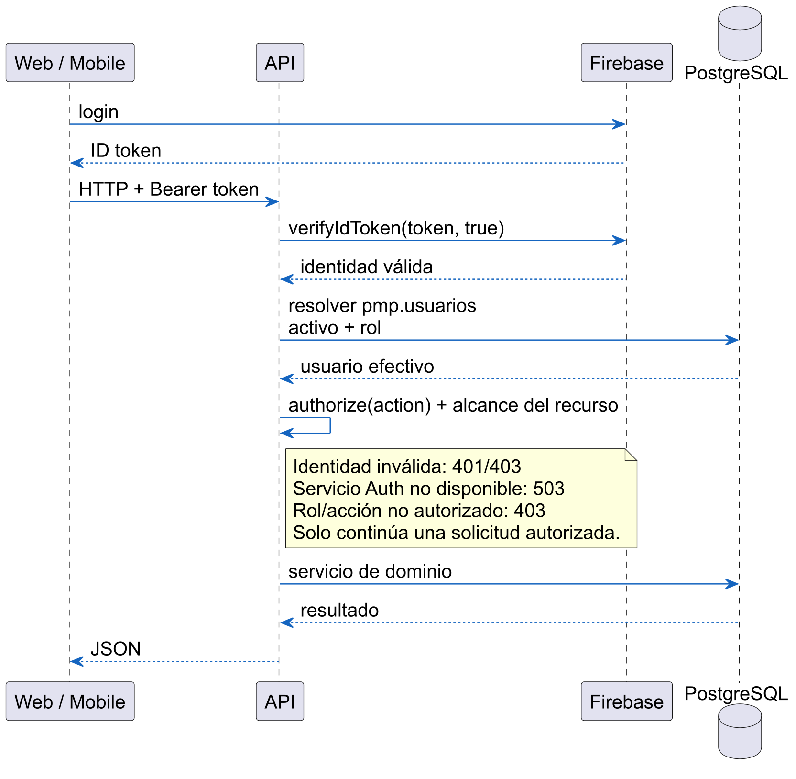
Figura 3. Autenticación y autorización. Fuente base: 04_01_Autenticacion_y_autorizacion_V2.0.puml.
Verificar token Firebase y rechazarlo si está revocado. Resolver un vínculo único y activo en pmp.usuarios; aplicar permiso y alcance sobre el recurso. Admin no hereda operaciones físicas y Gerente mantiene lectura operacional.
El historial de Terreno y Jefe Lab se proyecta antes de JSON. La credencial Firebase Admin permanece del lado servidor; VITE_* y EXPO_PUBLIC_* son configuración visible al cliente. Las pruebas de permisos no sustituyen una auditoría integral de seguridad.

4 Diagrama de casos de uso
Los siete actores representan capacidades distintas. Autenticación y autorización son precondiciones transversales. El gráfico resume funciones; la matriz conserva el detalle por requisito y permiso.
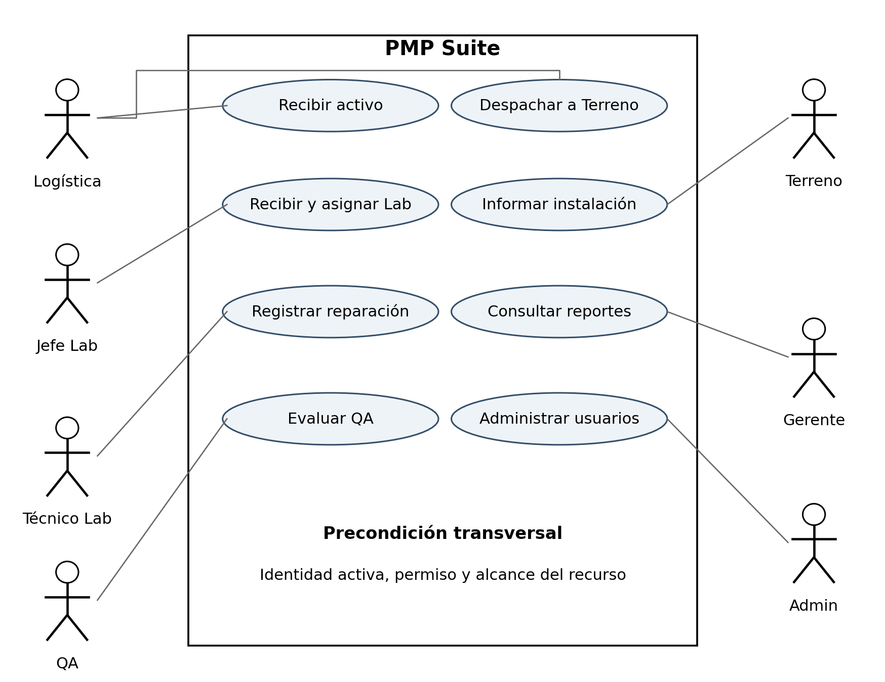
Figura 4. Casos de uso UML del Diseño V2.0 suministrado.
RF-IA-004 permite Admin, Gerente, Jefe Lab y Logística. RF-DASH-009 mantiene indicadores Lab para Admin, Gerente y Jefe Lab; la extensión de reportes a Logística se limita a su ámbito. Bridge correlaciona referencias sin crear OS ni mover stock.

5 Clases conceptuales e invariantes
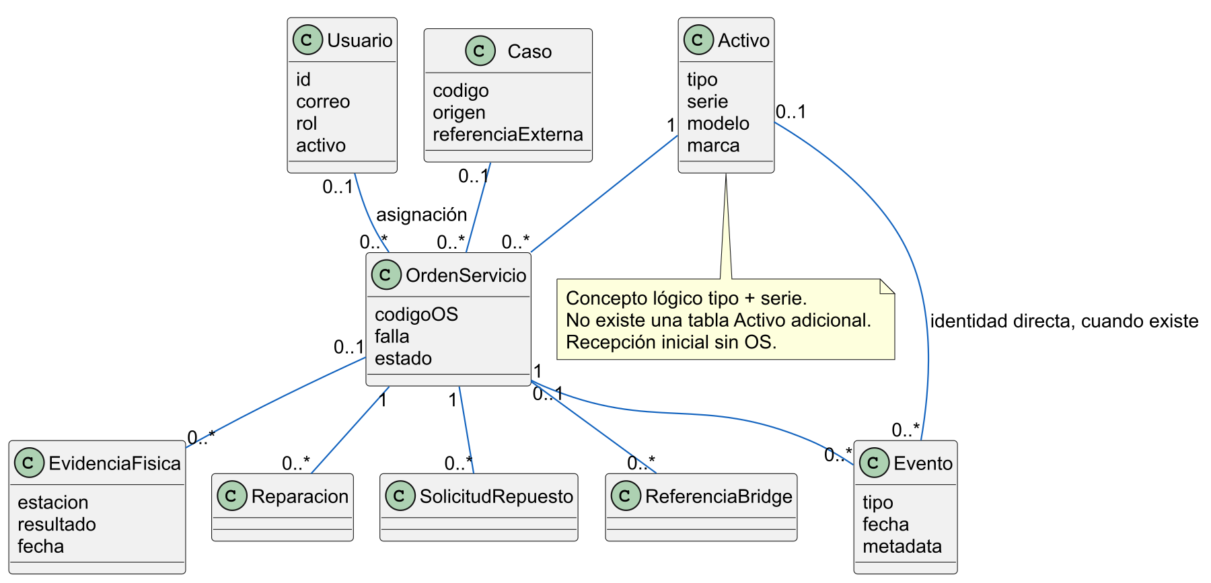
Figura 5. Clases conceptuales. Fuente base: 07_UML_Clases_Conceptuales_V2.0.puml.
Activo representa tipo más serie, materializado en validadores o consolas; no existe una tabla física Activo. Caso reúne contexto y OS representa la intervención. Evento puede existir sin OS en una recepción inicial; evidencia identifica activo, estación, propósito y ciclo.
Las multiplicidades del modelo son conceptuales. El DDL permite codigo_os y tecnico_id nulos en registro_reparaciones; no se traducen las asociaciones a NOT NULL. Entregar repuestos descuenta stock; cerrar una reparación no lo hace. La correlación externa conserva identidad y no genera movimientos.

6 Modelo de datos físico comprobado
Se extrajo solo DDL de PPMP_Suite_V2.0.sql mediante pg_restore, sin conexión ni restauración. Es un archivo custom PGDMP pese a la extensión. El esquema pmp contiene 26 tablas, 26 PK, 65 FK y 27 CHECK; además 22 índices explícitos, 13 funciones y 18 triggers.
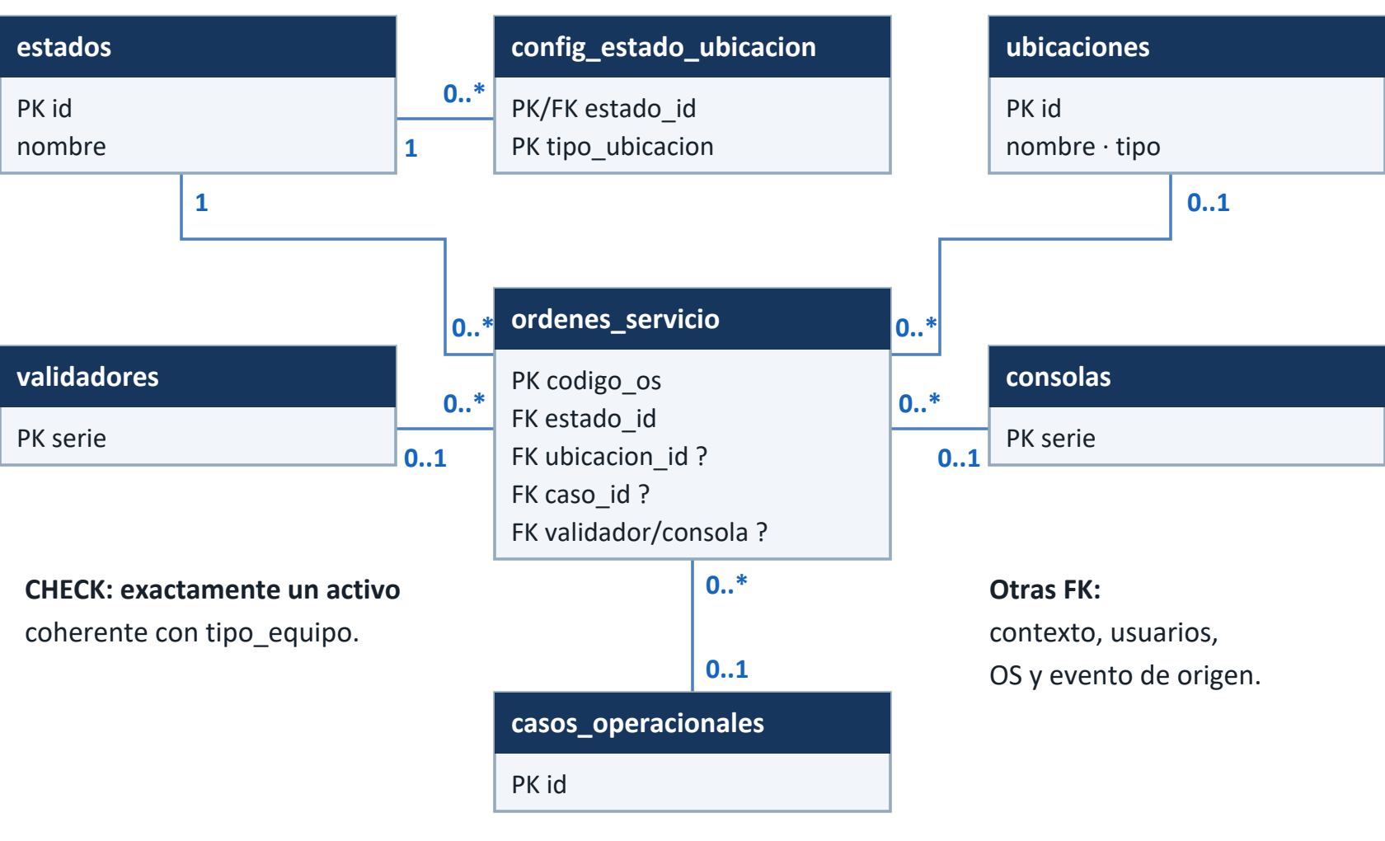
Figura 6. Vista física de órdenes, activos, casos, estados y ubicación, contrastada con DDL.
ordenes_servicio exige estado, bus, terminal, PST y exactamente un validador o consola. Caso, ubicación y asignaciones pueden ser nulos. os_origen y stock_origen_os referencian otra OS; stock_origen_evento referencia flujo_eventos. El CHECK mantiene la exclusión entre los dos tipos de activo.
Modelo actual de BD por dominios y restricciones

7 Actividad de Laboratorio y rechazo QA
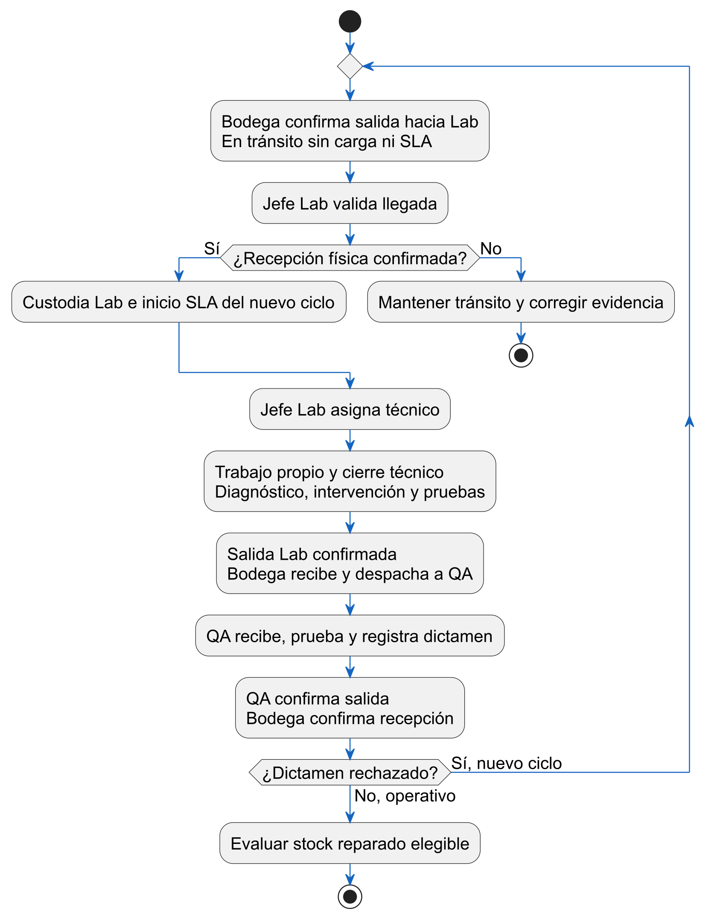
Figura 7. Continuidad de Lab y QA. Fuente base: 11_Ciclo_Laboratorio_SLA_V2.0.puml.
El despacho Bodega a Lab deja tránsito. Jefe Lab debe confirmar la recepción física antes de asignar o iniciar trabajo técnico; allí comienza el SLA. El dictamen QA no mueve custodia. Si se rechaza, QA confirma salida, Bodega recibe y realiza nuevo despacho. La nueva recepción Lab abre otro ciclo/SLA con evidencia nueva y conserva el motivo de rechazo.

8 Actividad de despacho e instalación
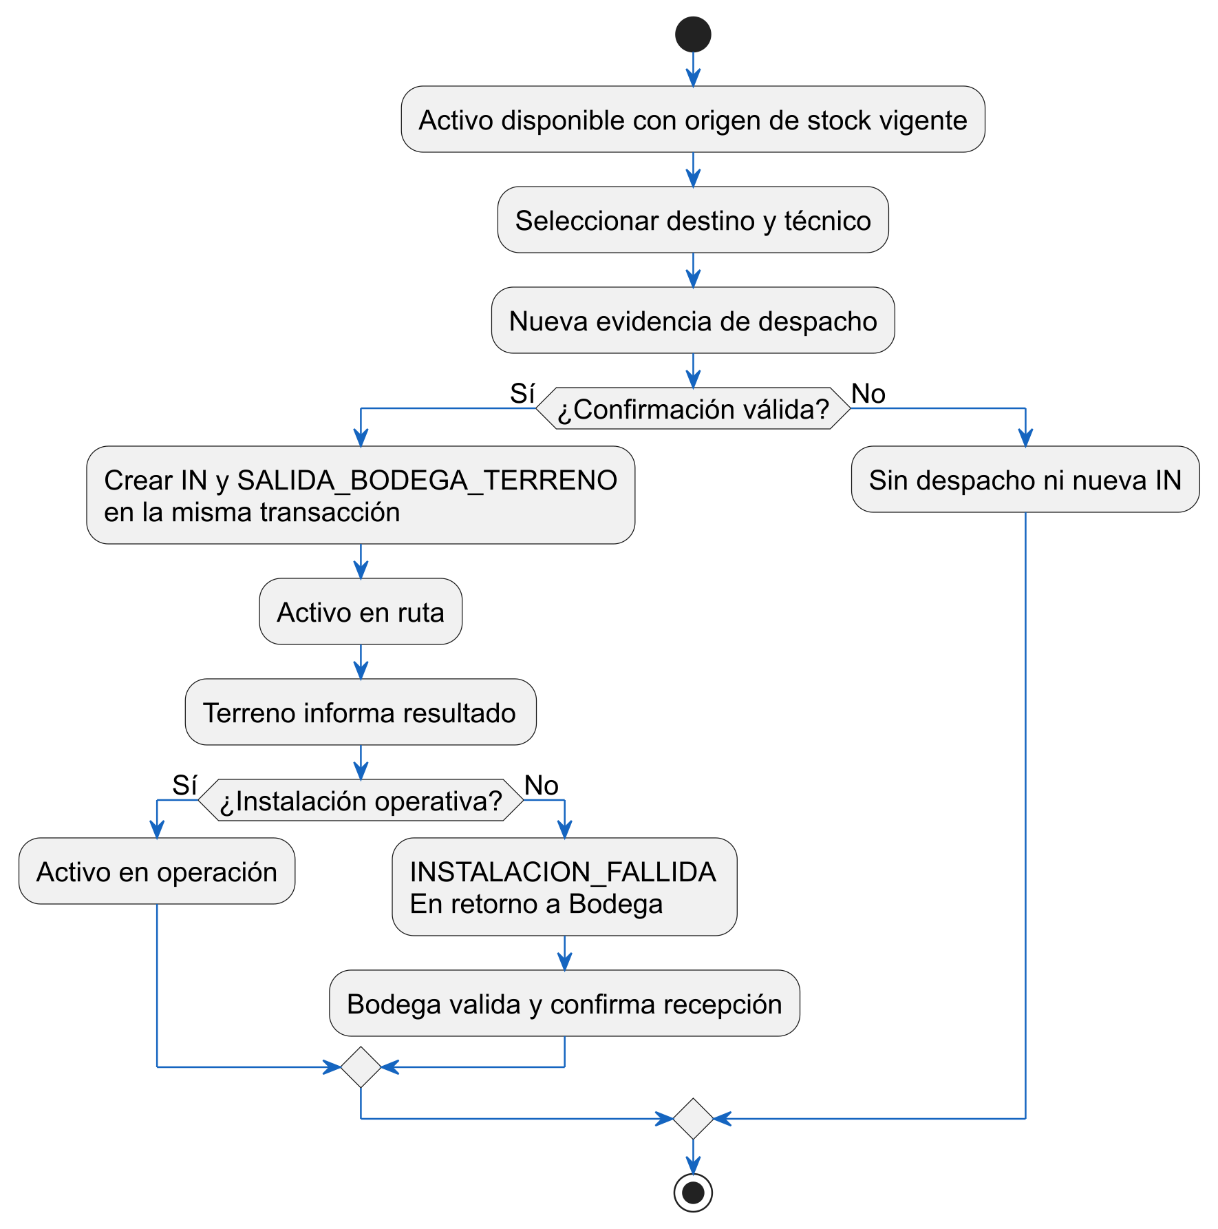
Figura 8. Despacho e instalación. Fuente base: 10_02_Despacho_e_instalacion_V2.0.puml.
Solo la confirmación válida crea IN y SALIDA_BODEGA_TERRENO con consumo único del origen. UC-24 recibe operativo booleano: true genera INSTALACION_COMPLETADA y estado 13; false genera INSTALACION_FALLIDA y estado 11. Ambos salen de En ruta. Fallar exige retorno y recepción confirmada en Bodega; no habilita stock automáticamente.

9 Secuencia de la funcionalidad principal
La confirmación de despacho integra evidencia, stock, orden y evento. La secuencia expresa la unidad transaccional sin atribuir primitivas de bloqueo no comprobadas.
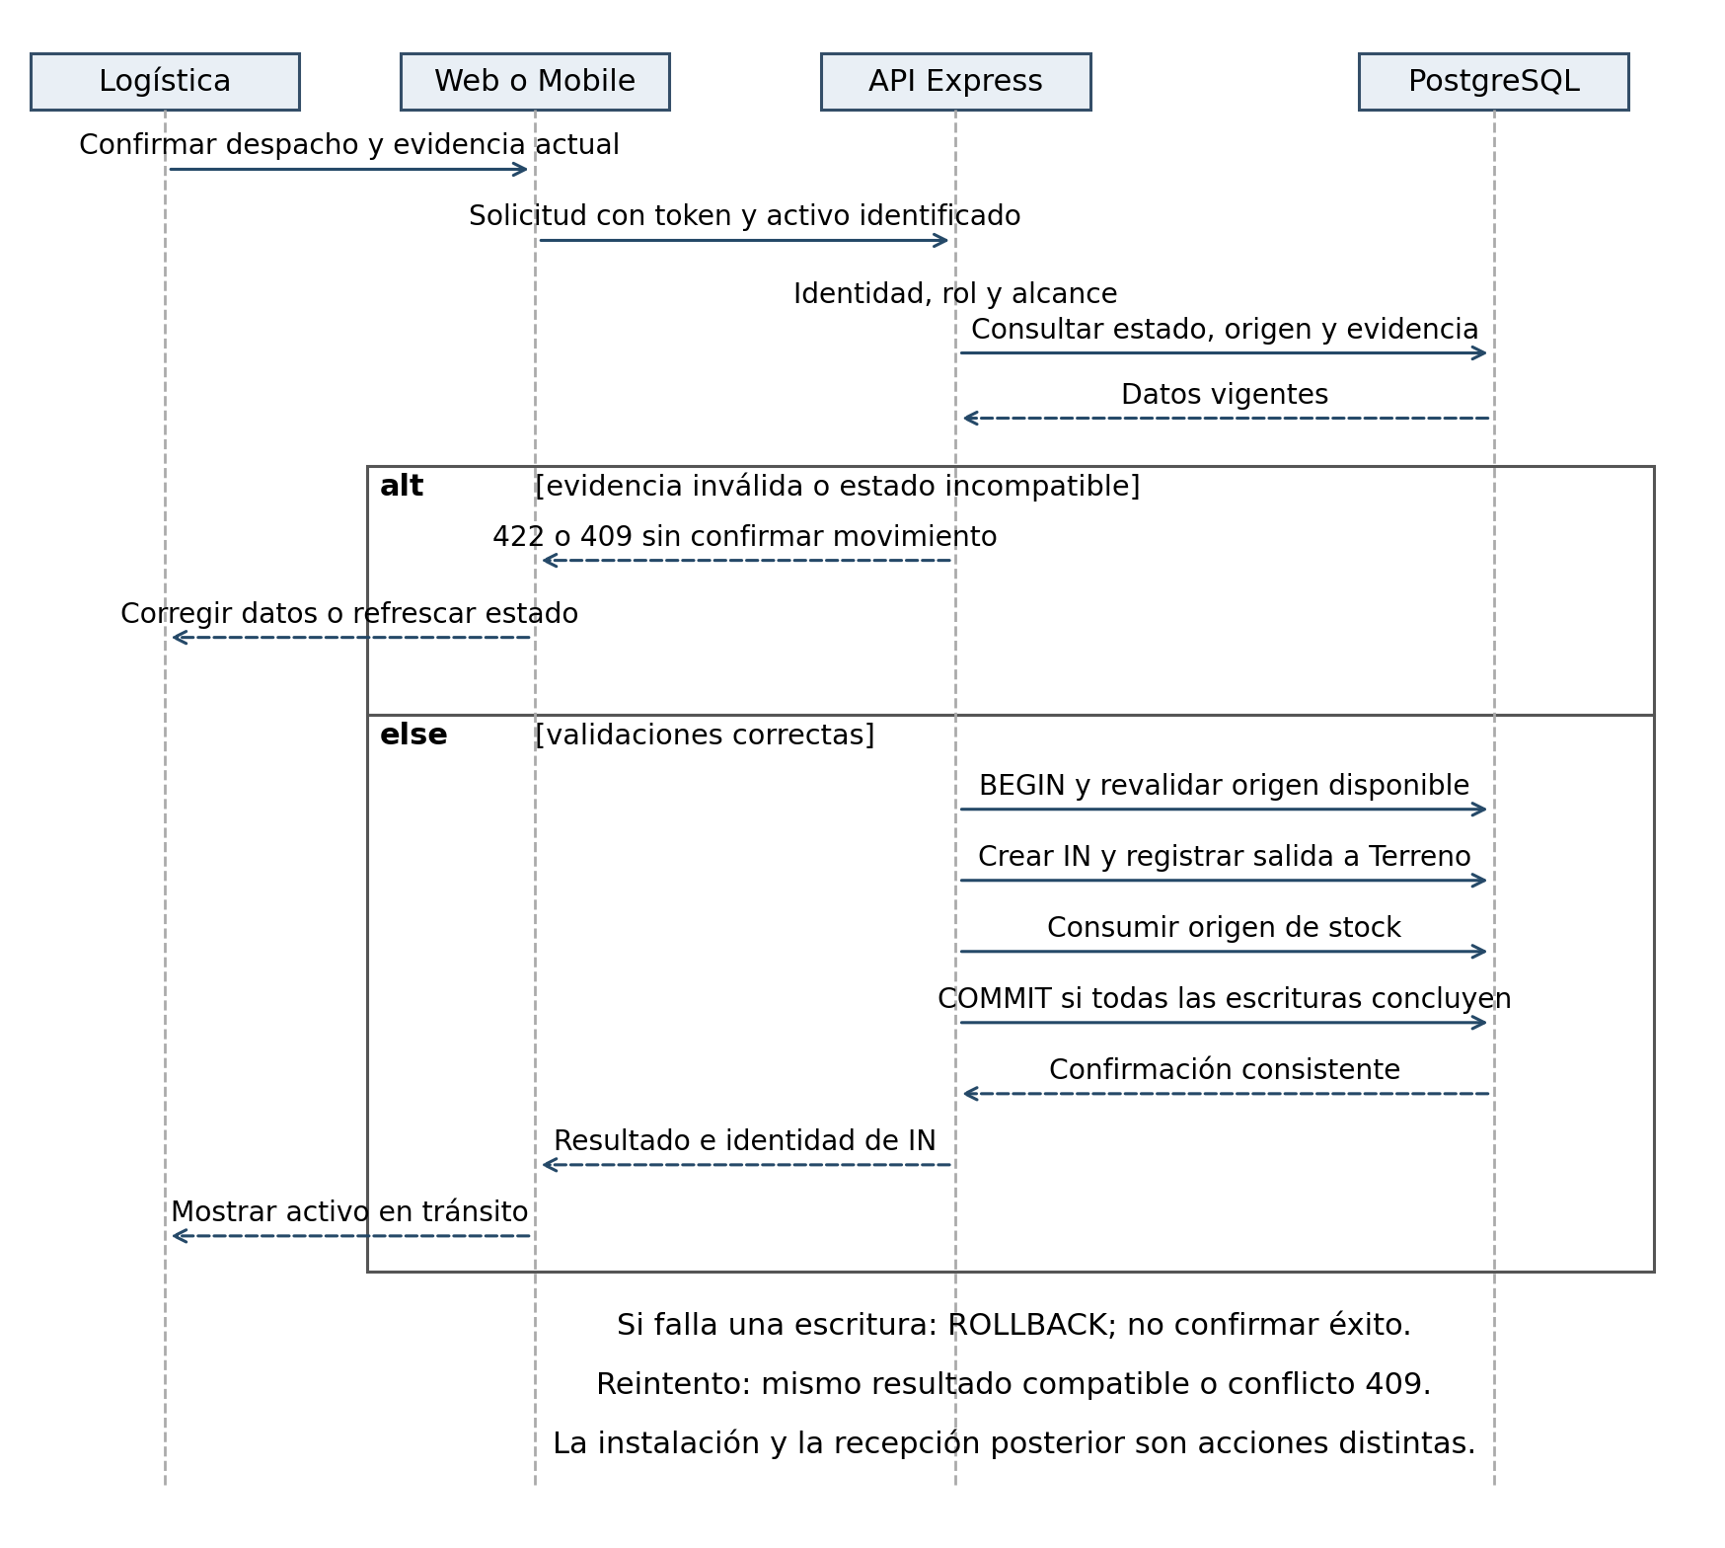
Figura 9. Secuencia UML de despacho con rechazo, rollback y reintento, conservada del Diseño V2.0.
Las comprobaciones de integración deben probar falla parcial, origen ya consumido y reintento concurrente. La API evita una IN o una salida duplicadas; un fallo de red exige consultar resultado antes de confirmar nuevamente.

10 Diseño Docker y decisiones de despliegue
La topología vigente ejecuta API 4000, Vite 5173 y Expo 8081 en el host, con Python local y PostgreSQL/Firebase compartidos. No hay Dockerfile ni Compose implementados. El diseño siguiente delimita una alternativa independiente y permite evaluar el requisito docente; documentarlo no demuestra su funcionamiento.
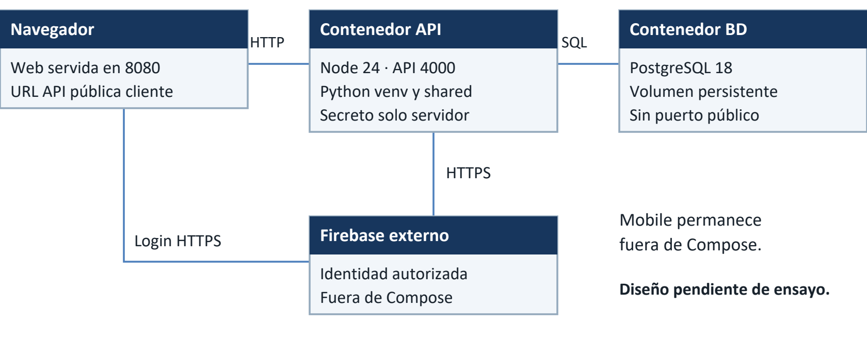
Figura 10. Topología Docker propuesta, no desplegada ni ensayada.
Unidad propuesta | Contrato de construcción y operación
API | Imagen Node 24 con Python y venv en /app/06_ModelosIA/.venv; conservar /app/shared y /app/03_Backend/pmp-api. npm start; secreto Firebase montado solo lectura.
Web | Build Vite con configuración cliente pública y API accesible desde el navegador; servir dist con fallback SPA. Imagen aún pendiente.
PostgreSQL 18 | Servicio separado, volumen persistente y healthcheck. No exponer puerto de BD al host. Esquema y catálogos autorizados se preparan aparte.
Mobile y Firebase | Fuera de Compose. Mobile necesita URL accesible del host; Firebase sigue siendo servicio externo del entorno acordado.

La API depende de que PostgreSQL esté saludable; esto no acredita que el esquema, los catálogos o Firebase estén listos. Las variables privadas y el secreto no se incorporan a imágenes. El Manual incluye un Compose de referencia con imágenes todavía inexistentes. Pendiente: construir, arrancar, verificar roles e integridad y ensayar recuperación en recursos separados.
Manual técnico y Compose de referencia
Docker Compose · orden de inicio y healthcheck
Fuentes locales: SRS/matriz V2.0; 03_Backend/pmp-api; shared; 06_ModelosIA; DDL de 05_BaseDatos. Figuras base editables en Documentacion Capstone/Artefactos Metodologia Cascada/Diagramas_PlantUML. Las figuras UML suministradas sin fuente editable externa se conservan en el Word.

